1) Instalar o GIT Developer na maquina a partir da central de software e também o VSCODE(link com exemplo de instação e configuração do VSCODE https://trailhead.salesforce.com/pt-BR/content/learn/projects/quickstart-vscode-salesforce/use-vscode-for-salesforce)

2) Após a instalação realizar o clone do git da vivo p/ um diretorio seu local:

-usar a credencial [said.saade@telefonicati.onmicrosoft.com](mailto:said.saade@telefonicati.onmicrosoft.com)

Abrir o CMD dentro de um diretório local criado(C:\Azurexxxx)

-Executar os 2 comandos abaixo antes de iniciar o processo de clonagem

-git config --global http.sslVerify false

  -git config --global core.longpaths true

-Depois sim iniciar a clonagem

Comando: git clone https://telefonica-vivo-brasil@dev.azure.com/telefonica-vivo-brasil/MIGR-Salesforce/_git/src.src-salesforceva-b2c

Inicio da execução

* Termino da execução

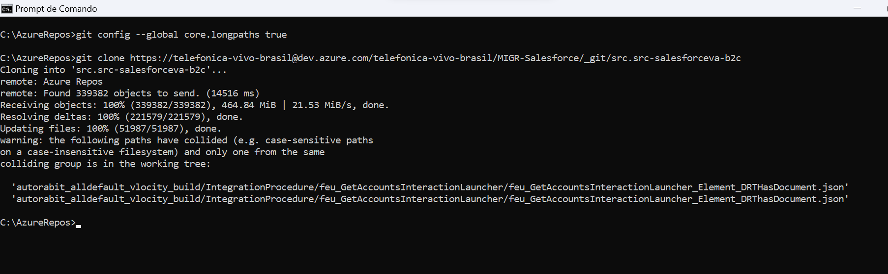

3) Após o download do clone do GIT para a minha maquina, devo instalar a ferramenta CLI que me permitira integrar com as ORGs.

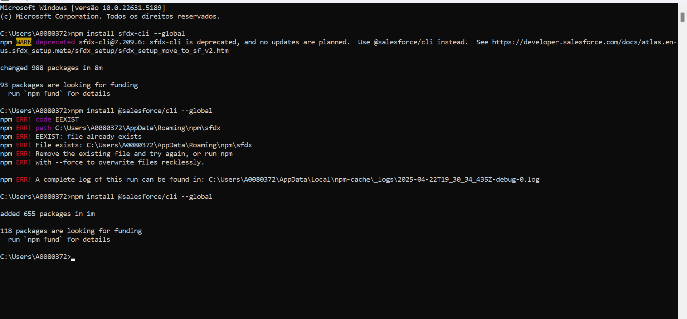

<https://wikicorp.telefonica.com.br/pages/viewpage.action?pageId=411644969>

4) Após as configurações de ambiente, agora precisamos conectar nas ORGs de QA,UAT, e DEV para poder se conectar com os ambientes e baixar os arquivos metadados de la. Procedimento.

4.1) Com o VSCODE aberto digitar CTRL + P + Shit

4.2) Digitar Authorize na ORG

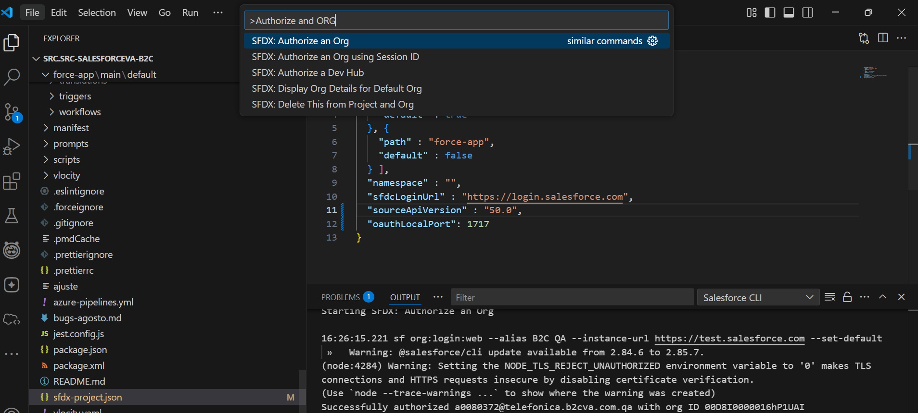

Criando uma brach para fazer meu deploy

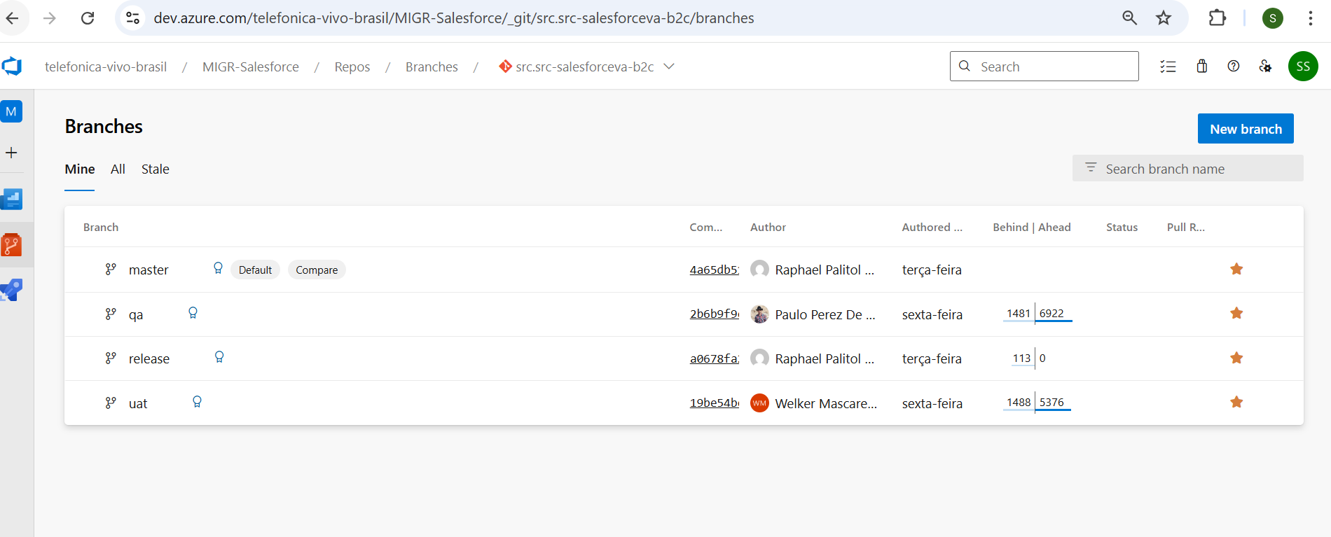

Executar o git fetch para trazer as ultimas atualizações do repositório azure que eu estiver conectado para a minha área remota, que não é ainda a minha maquina. Trara todos os componentes e as branches.

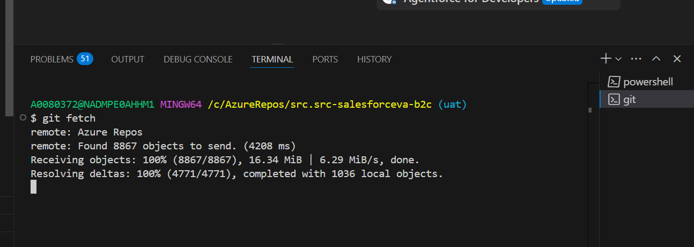

Antes de realizar o checkout de uma Branch que criei, preciso comitar ou deletar todas as alterações feitas que não tive nenhuma ação. Posso executar o comando git reset –hard para deletar tudo que foi feito .

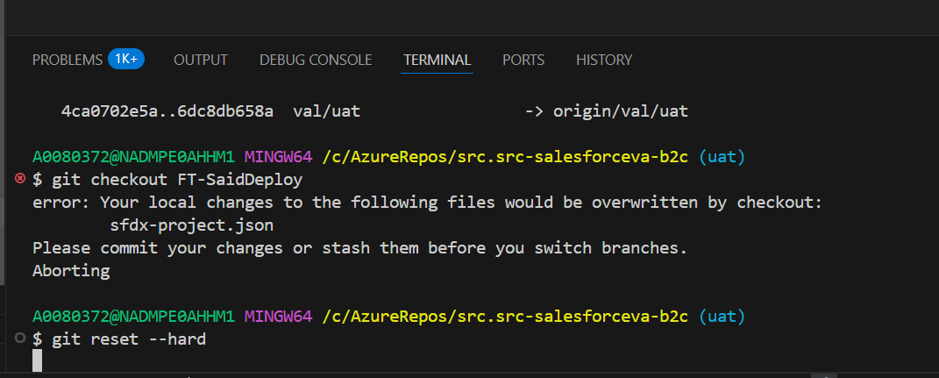

Após realizar o checkout com sucesso, todos os arquivos que estavam na Branch sera atualizado localmente na sua maquina. Lembrando que criei com base na master(poderia ser qualquer outra Branch como base, isso aparece como uma opção la no azure). Agora já estou conectado na minha branch

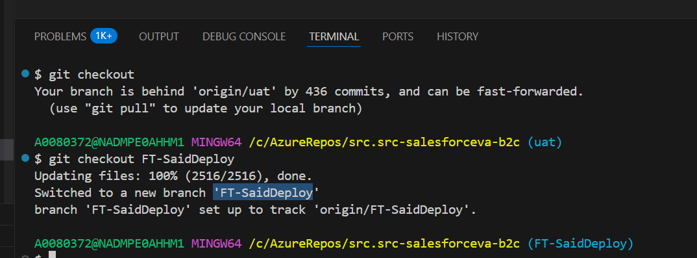

Executar o git rebase para pegar todas as atualizações que foram feitas em um determinado período mas que ainda não estava reletida na sua feature branch

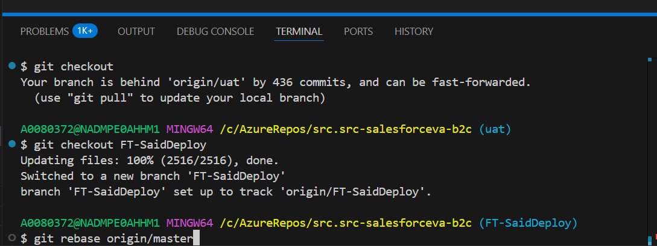

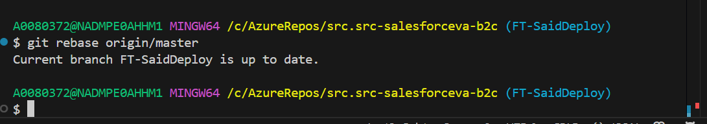

Com o gitpush, publico minhas criações/alterações na feature Branch que criei

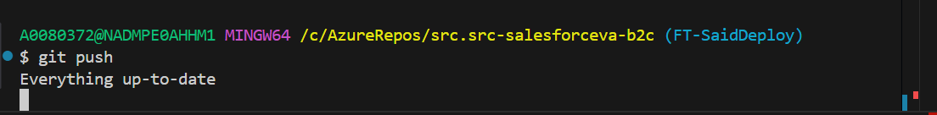

Agora abro uma pull request para ser publicado para o ambiente de destino baseado na minha Branch de origem

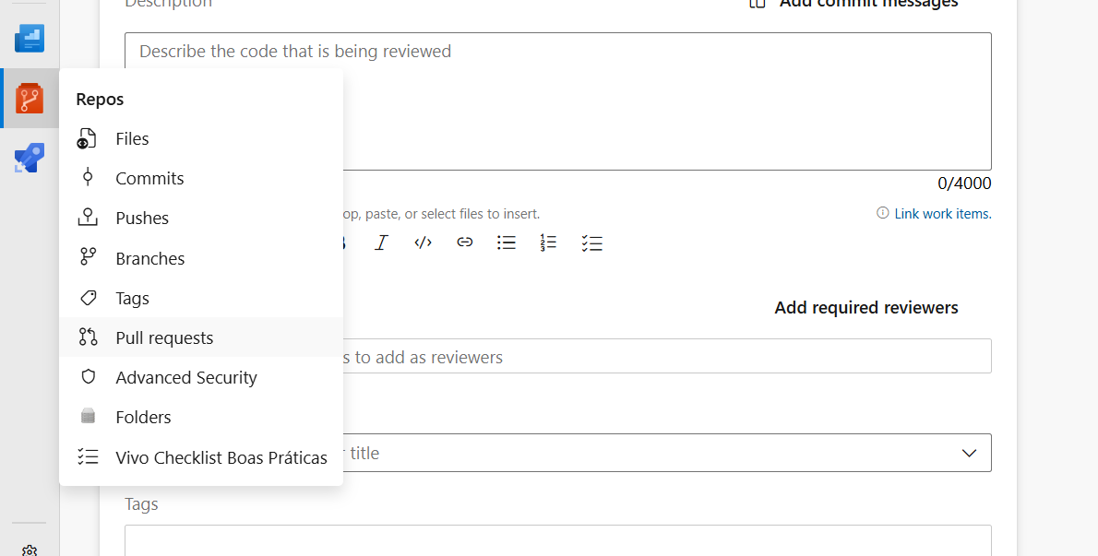

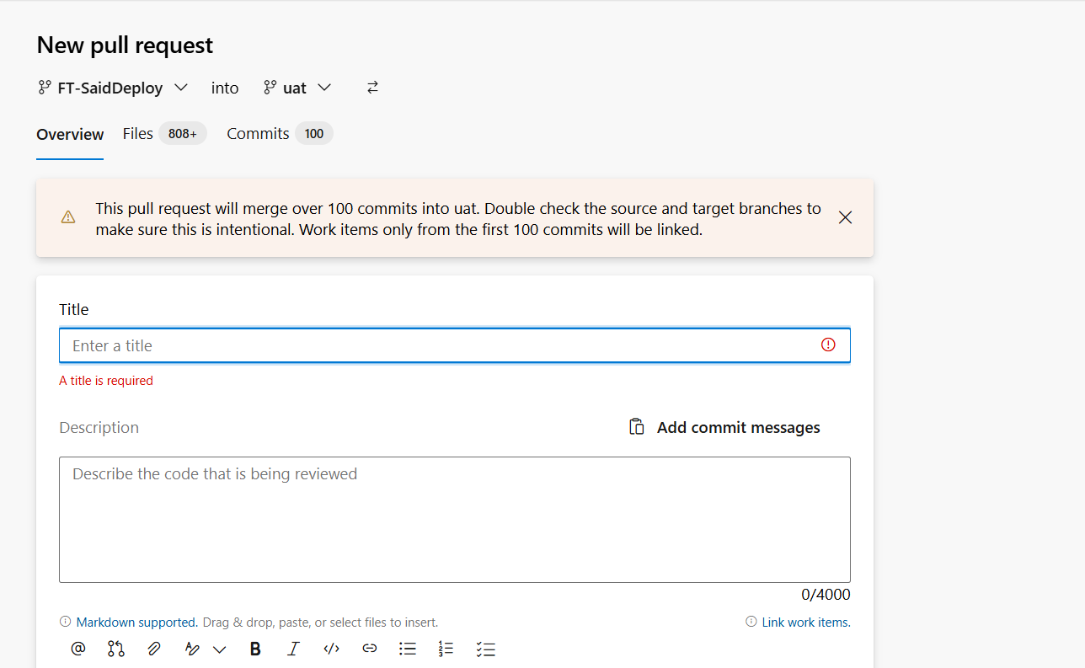

1. Quando eu quiser analisar um código/componente de alguma Branch...por exemplo (UAT), executo o git checkout e nome da Branch

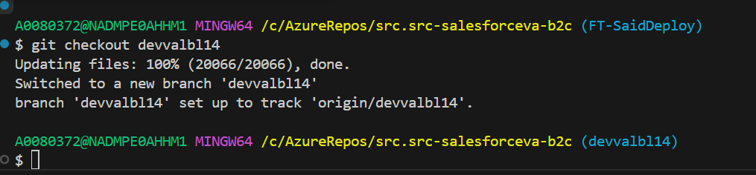

O repositório ficara atualizado de imediato com base na branch e não na org, entretato alguns componentes ainda não estarão atualizado(questão conceitual do git). É necessário fazer o git pull em seguida

git pull.

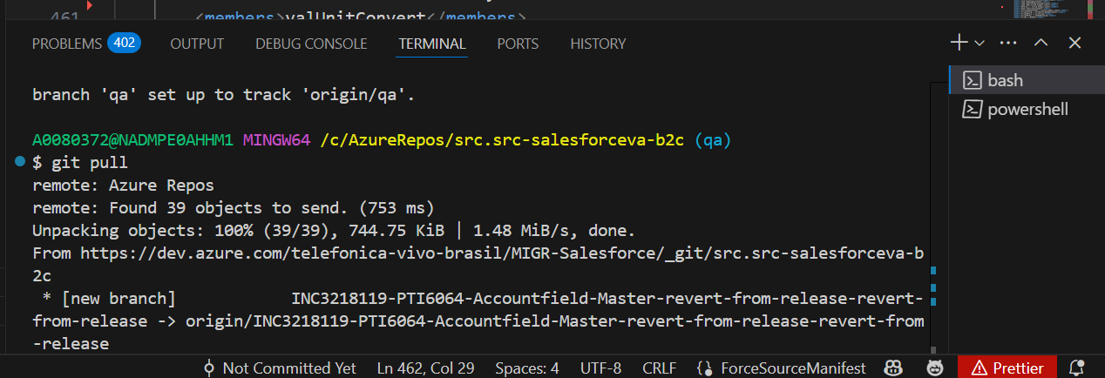

Agora sim terei tudo atualizado

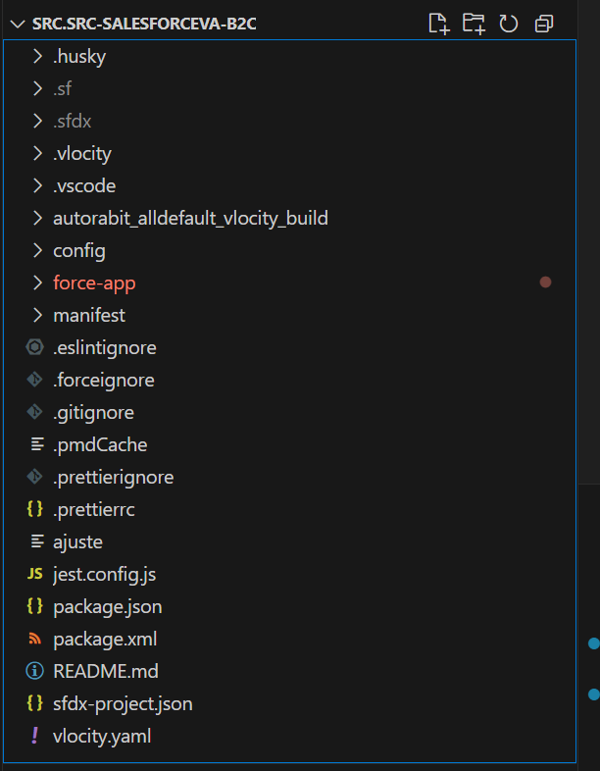

Importante entender que temos a conexão com o ambiente/sandbox, que é o Ctrl + shit + p authorize org, e a conexão com a Branch, que são os comandos no terminal que posso abrir Ctrl + shift + aspas(sempre selecionar o bash ao invés do powershell)

“Branch qa” e org “B2C UAT”

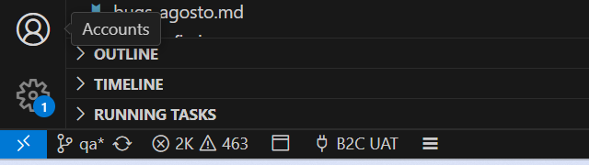



**IDX WORKBENCH**

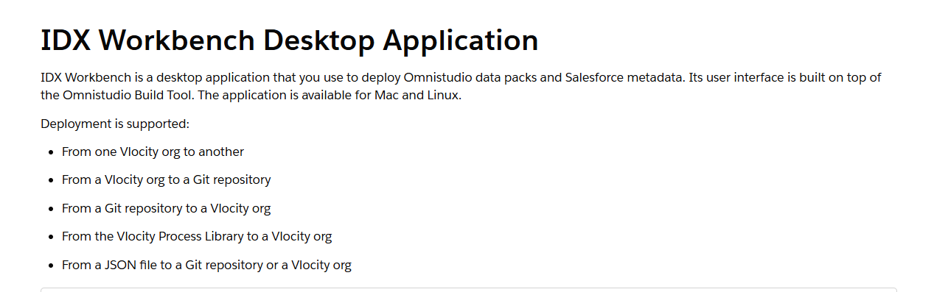

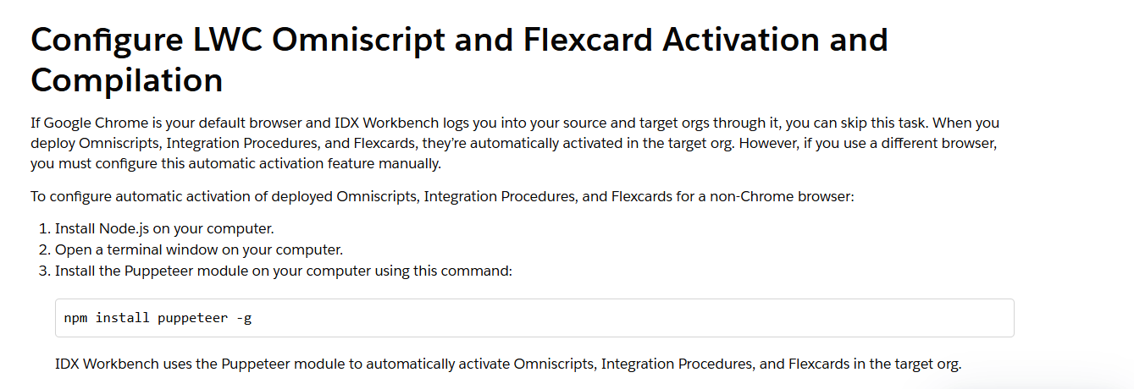

IDX WORKBENCH

Utilizamos o IDX Workbench para realizar o retireve do ambiente de destino(desenvolvimento) dos componentes do vlocity, como: flexcard, omniscript, integration procedure e data mapper.

Crio um repositório apontando para o diretório local onde se encontram os componentes do vlocity na minha maquina

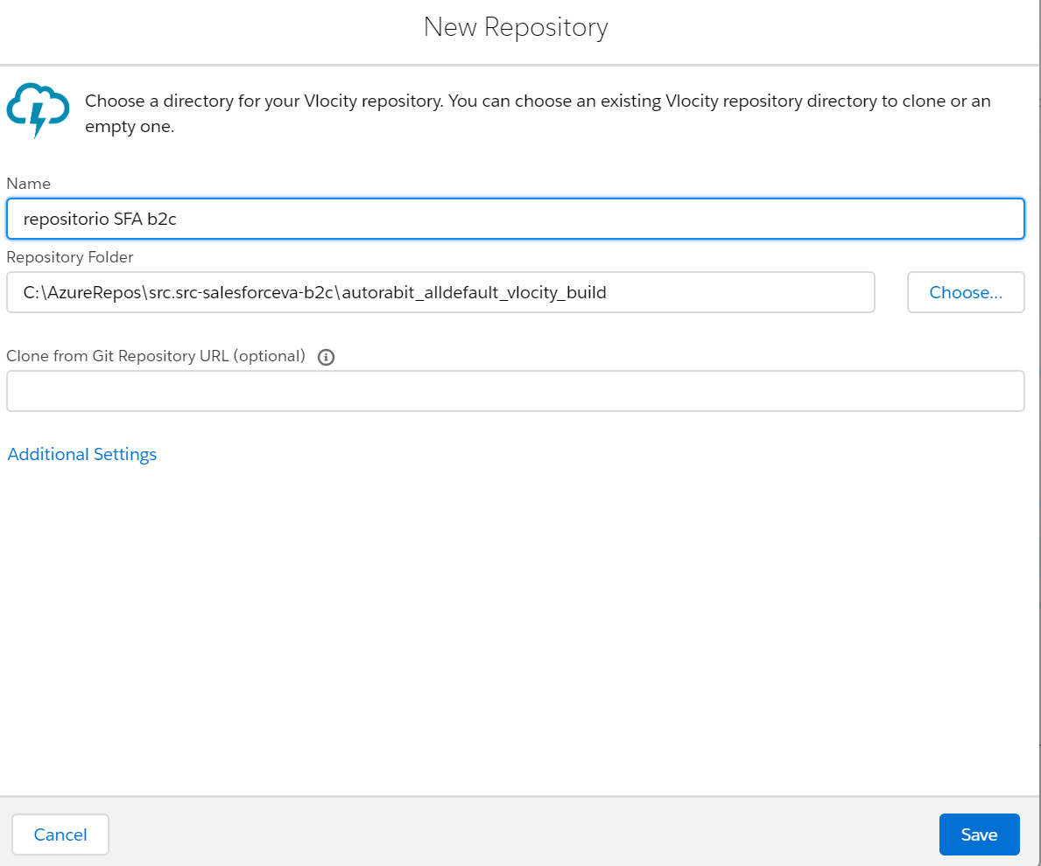

Com o repositorio mapeado, configuro a minha org de desenvolvimento onde esta o novo componente como **source**, aponto como **target** o meu repositório, pois o objetivo é trazer p/ a minha área local(vscode)

Seleciona os tipos de componente para extrair do ambiente selecionado (org de dev) p/ o meu repositório local(omni, integrantio procedure, data mapper e flexcard). Somente os componentes vlocity.

Quando os components sao baixados da org de dev para o idx, vai aparecer o componente novo conforme abaixo. Selecionar ela e incluir como datapack.

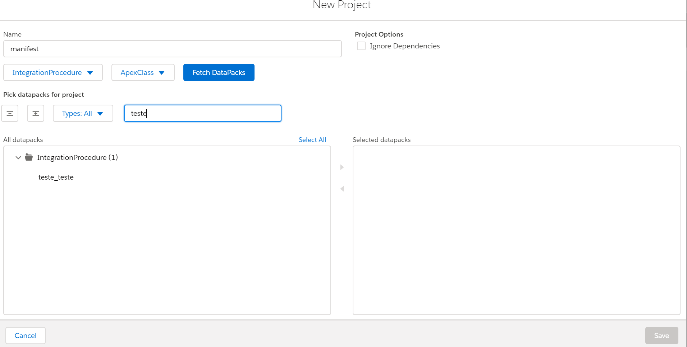

Clicar em Migrate se for para trazer somente o componente, ou Migrate Dependencies caso tenha dependências abaixo que também devam ser trazidas(datamapper, integration procedure, e etc).

Abaixo a confirmação de que os componentes foram trazidos para o diretório local.

Depois que o componente é descarregado, ele é salvo no diretório abaixo que esta errado. Isso é um padrão do IDX e é um problema sabido.

Devo mover esses componentes que estão naquele diretório, para os abaixo (fora da extensão vlocity conforme acima), para quando fizermos o upload na branch de destino já subira na ramificação correta.

Com isso, ao migrar para o VSCODE, o novo componente já estará la. Ai é seguir o fluxo de checkout e pull para subir o componente para a Branch de destino, que após a execução da PR sera aplicado na org

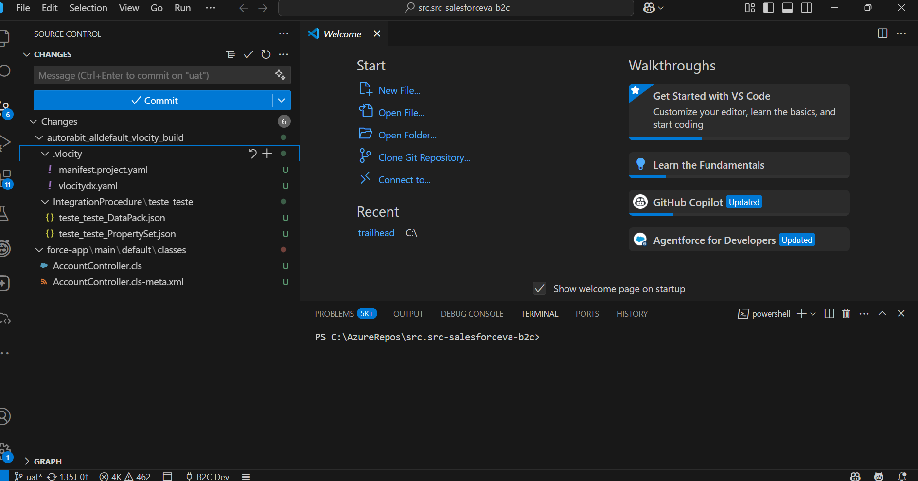

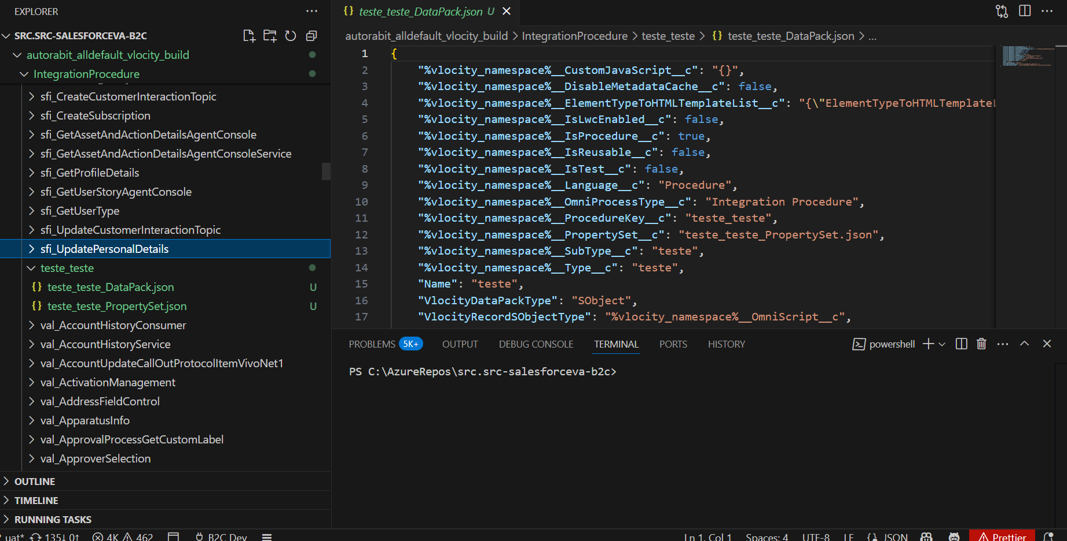

4.3) Selecionar a sandbox test.salesforce.com, e salvar com um alias B2C QA por exemplo. Automaticamente vai abrir a tela do Salesforce para se autenticar, com isso ficamos conectados na ORG

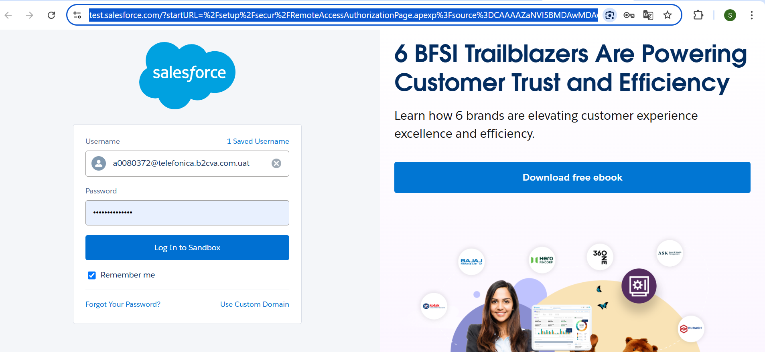

O que é sfdx?

O Salesforce Developer Experience ('SFDX' ou apenas 'DX') é um conjunto de ferramentas projetadas para melhorar a experiência tradicional do desenvolvedor ao criar na plataforma.21 de fev. de 2022

TRAILHEAD CONCEPTS

Visual Studio Concepts

<https://trailhead.salesforce.com/content/learn/projects/quickstart-vscode-salesforce/use-vscode-for-salesforce>

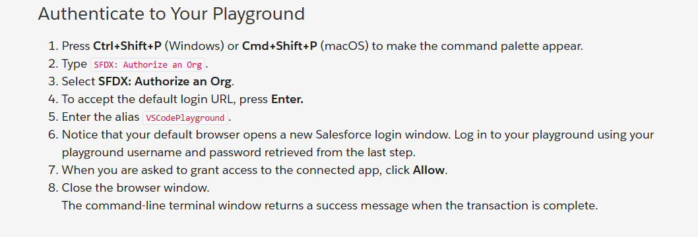

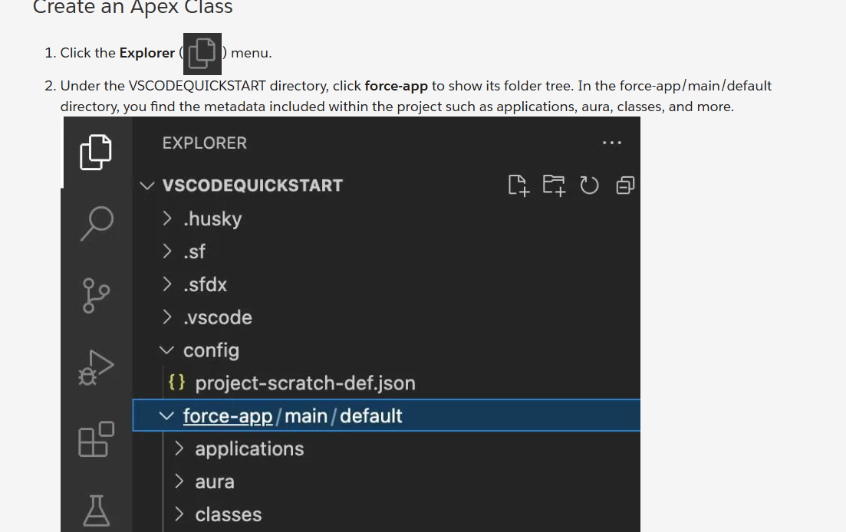

Deploy

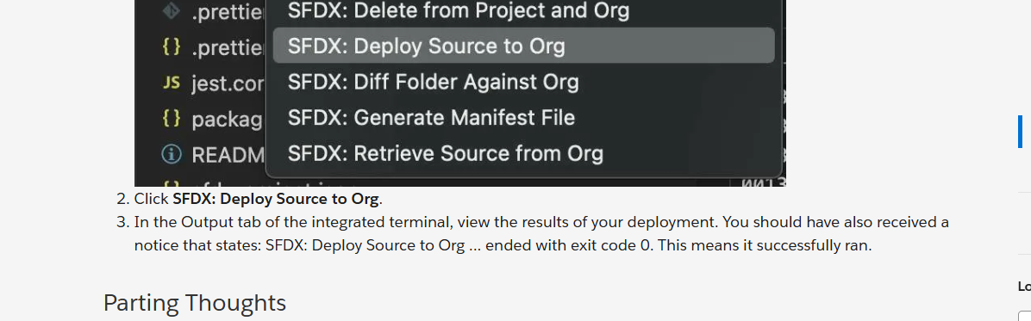

Validação de consulta

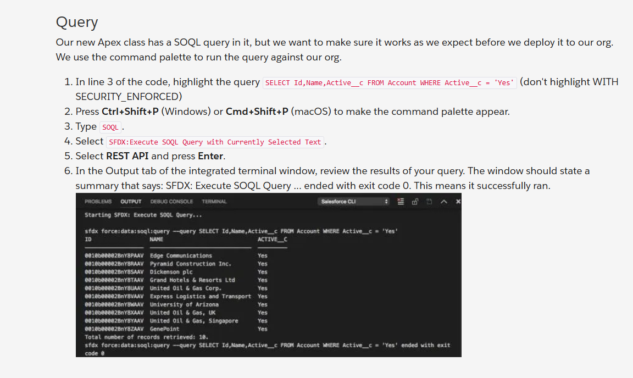

Exemplo de teste executado no ambiente de DEV.

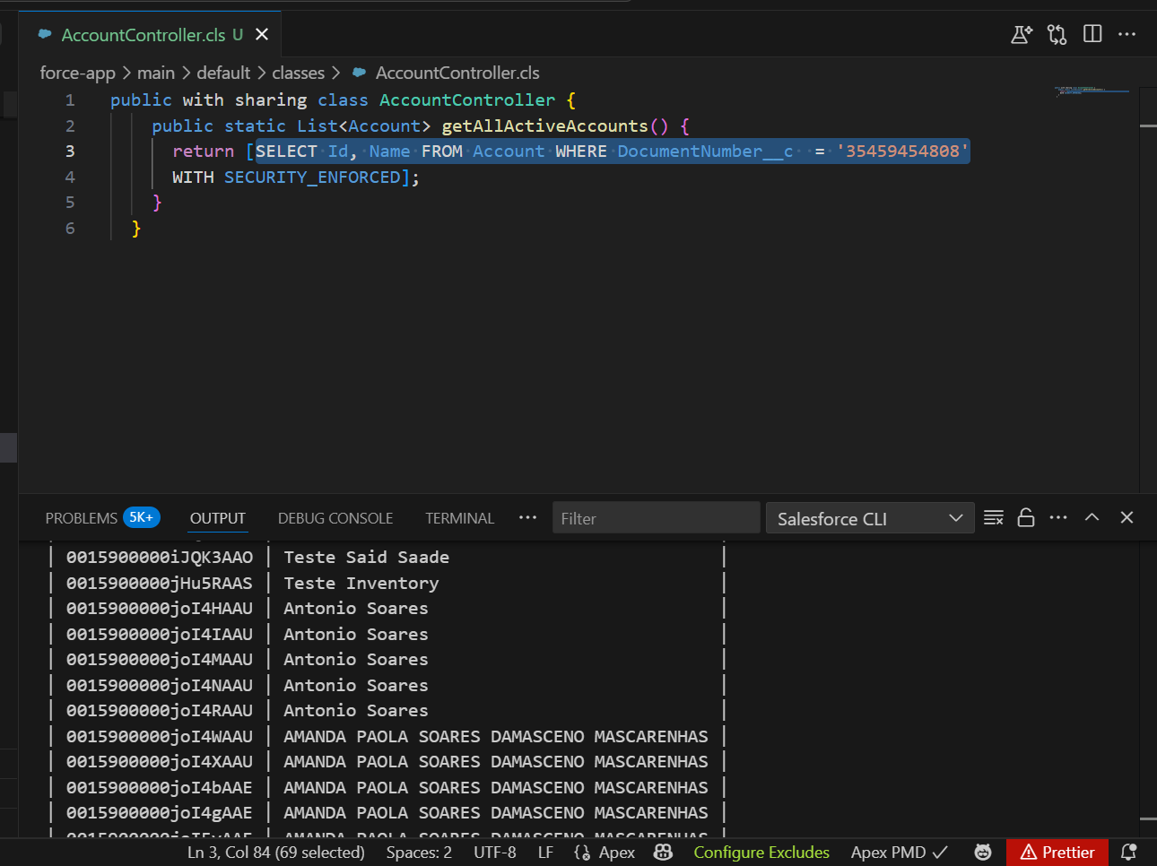

Implantando o código criado

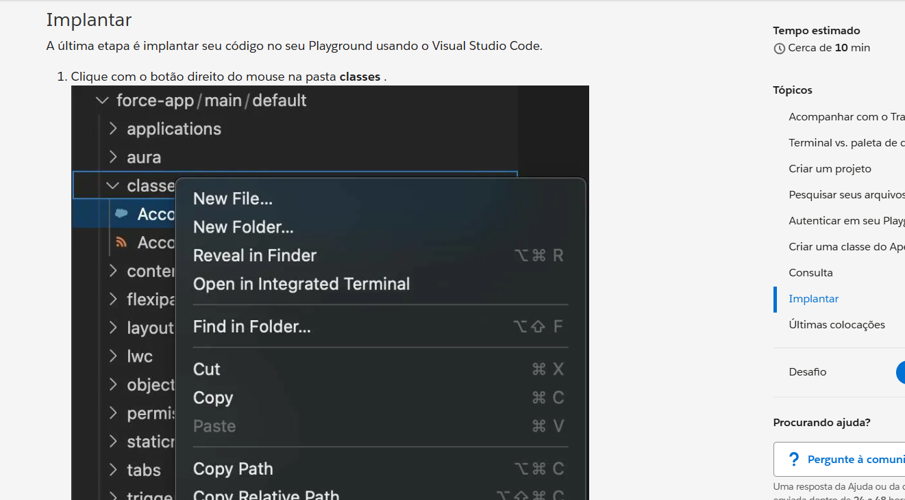

**GIT Concepts**

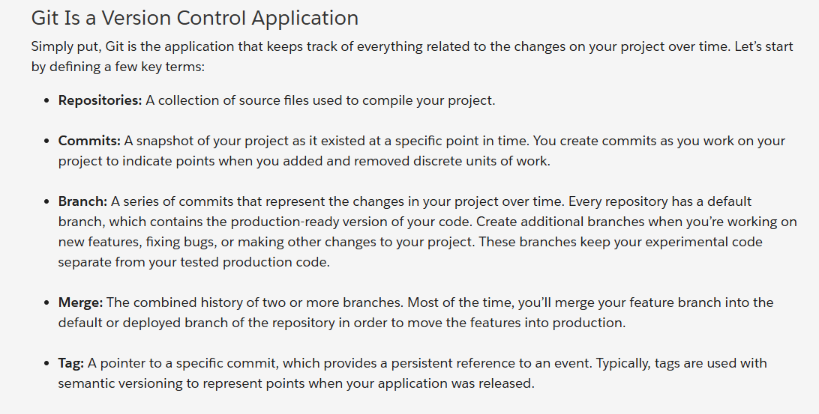

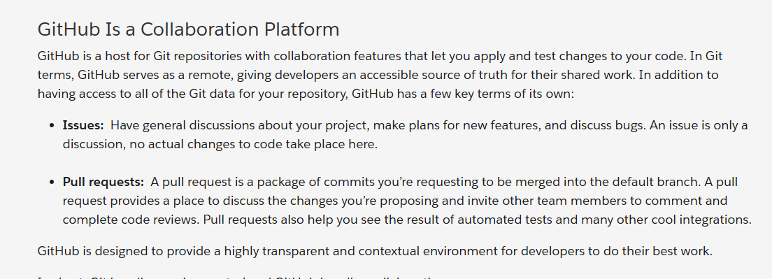

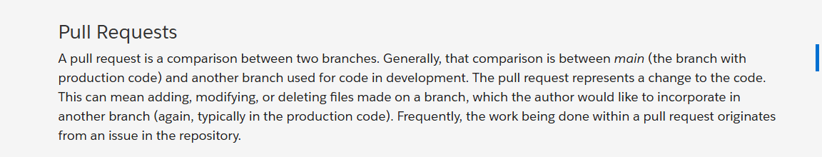

**Creating a clone Branch to start your activities**

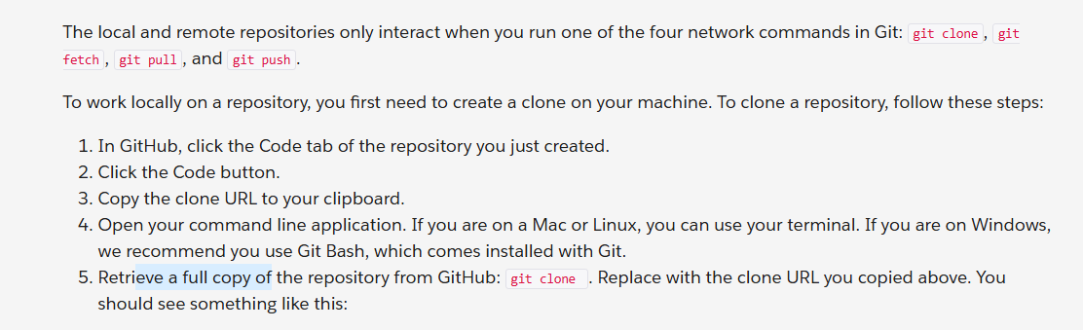

**Creating PULL Request**

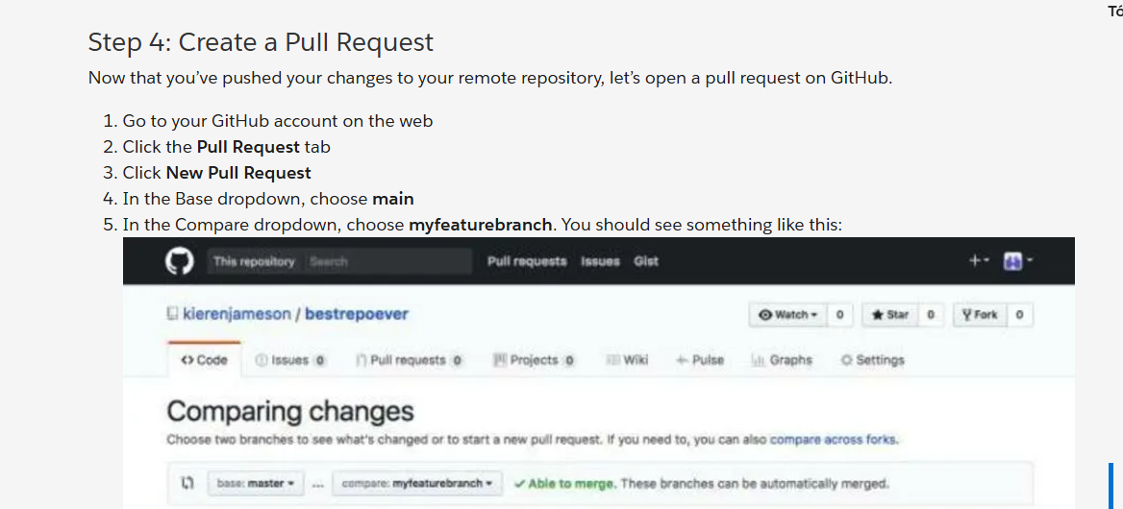

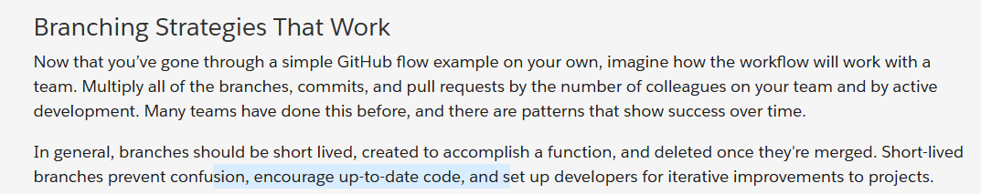

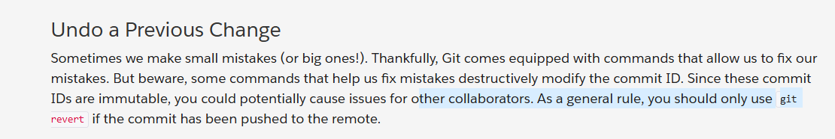

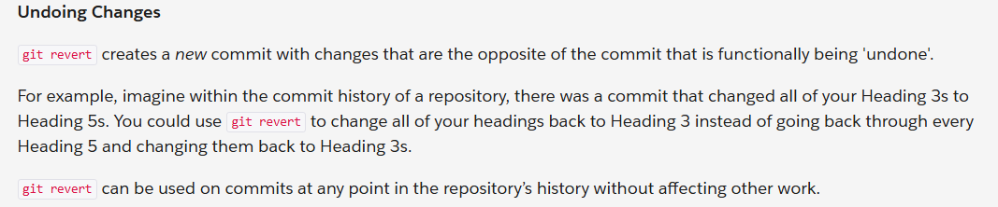

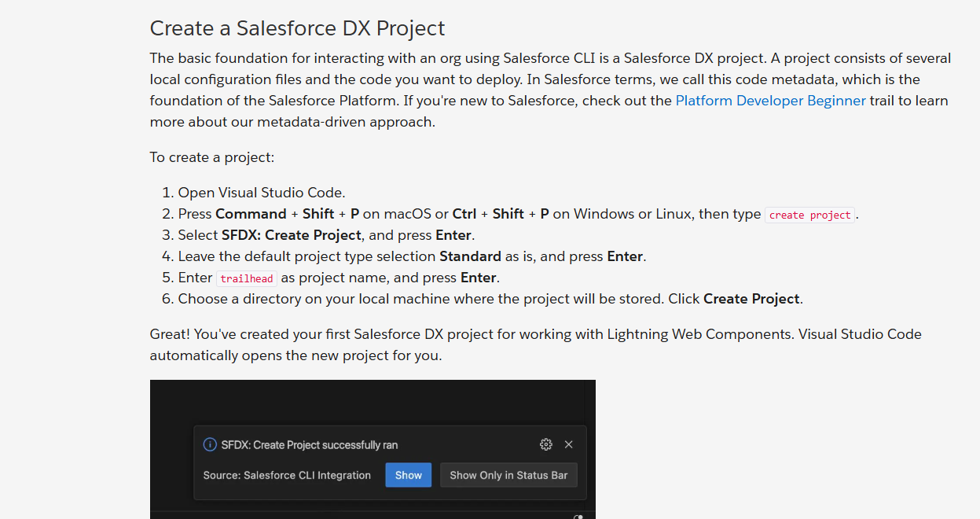

**Creating a Lightning Web Componente**

**sf lightning generate component -n myFirstWebComponent -d force-app/main/default/lwc --type lwc**

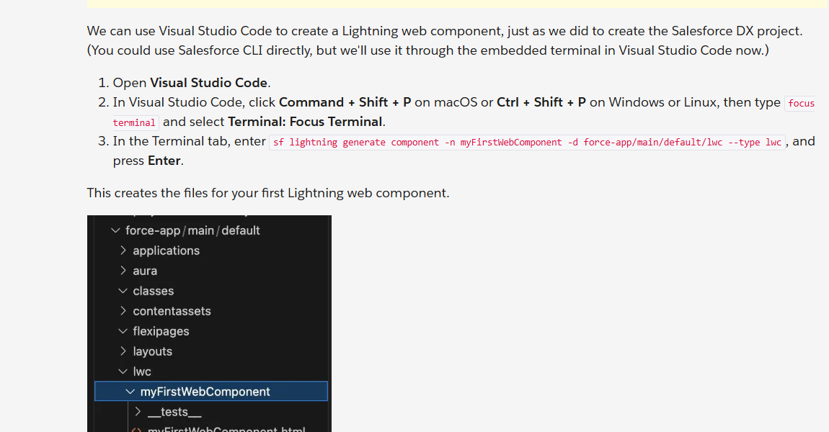

**https://trailhead.salesforce.com/content/learn/projects/set-up-your-lightning-web-components-developer-tools/create-a-lightning-web-component?trail_id=set-up-your-workspace-and-install-developer-tools**

Depois de corrigir todas os erros no seu código, é hora de fazer o deploy do novo componente

sf project deploy start --target-org scratchOrg

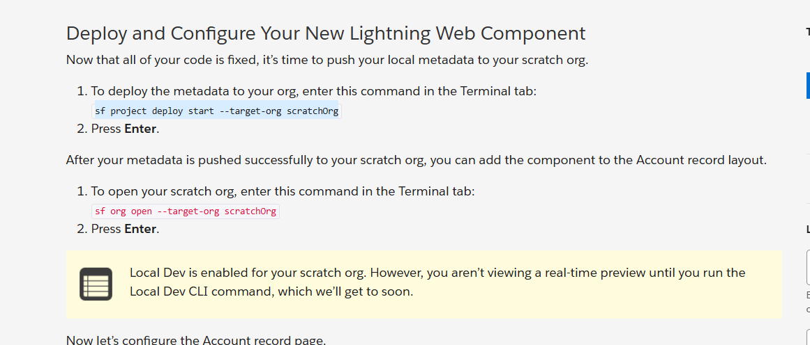

Depois do componente ter sido carregado na org, adicionar na layout page Account do App de Vendas

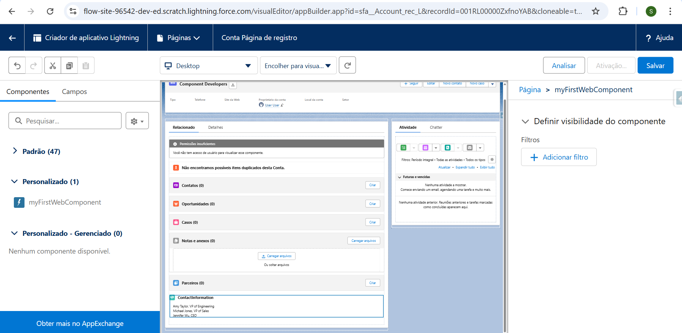

Para Validar as alterações de componente na sua própria console

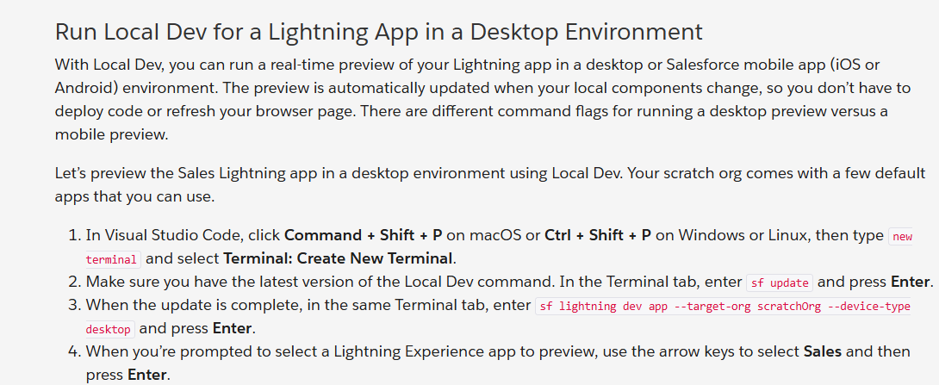

sf update

sf lightning dev app --target-org scratchOrg --device-type desktop

<https://trailhead.salesforce.com/content/learn/projects/set-up-your-lightning-web-components-developer-tools/preview-your-component-using-local-dev?trail_id=set-up-your-workspace-and-install-developer-tools>